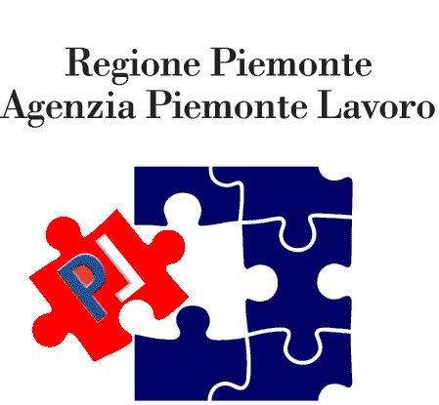

UNA NUOVA CULTURA DEL LAVORO ORIENTATA DAI TALENTI


Il mondo della produzione entra nella scuola. Giovani imprenditori e professionisti torinesi racconteranno le loro esperienze in classe.

Si tratta del progetto "Una nuova cultura del lavoro orientata dai talenti". E’ una delle molteplici azioni del Piano Adolescenti della Città di Torino, presentato questa mattina a Palazzo Civico per sollecitare le giovani generazioni a trasformare le proprie capacità in abilità, mettendole in contatto con il mondo della produzione e dell'innovazione.

L'iniziativa è promossa dall'Assessorato alle Politiche educativa della Città di Torino, in collaborazione con l'Agenzia regionale Piemonte Lavoro e l'Associazione Yes4To, il tavolo interassociativo per lo sviluppo del territorio cui aderiscono i Gruppi giovani di 18 associazioni di imprenditori e professionisti locali.

“Creare una nuova cultura del lavoro – ha sottolineato Mariagrazia Pellerino, Assessora alle Politiche educativa della Città di Torino - significa promuovere una consapevolezza generativa e uno sguardo diverso: mostrare il lavoro con un approccio innovativo che faccia venire meno le gerarchie tradizionali e recuperi il valore di tutti i mestieri, dall'agricoltura all'artigianato passando per la tecnologia e i servizi e le produzioni ad alto valore aggiunto; insegnando che in tutto può esservi innovazione se si è in grado di trasformare le proprie capacità, che vanno costruite e trasformate, in abilità”.

Il percorso è già sperimentato in alcuni istituti della rete Yes4To. Saranno coinvolte le classi del biennio delle scuole superiori, con una decina di incontri nelle aule insieme a giovani imprenditori, artigiani e professionisti che attraverso giochi di ruolo porteranno gli adolescenti ad avere conoscenza diretta del mondo del lavoro. Seguiranno le visite a 16 aziende private e pubbliche, oltre ai laboratori di ricerca, nei luoghi di produzione artigianale e di auto produzione interessate al progetto e che si caratterizzano per la ricerca, l'innovazione e le buone pratiche.

Una volta terminati gli incontri Yes4To è a disposizione degli studenti per un’ulteriore azione di mentoring con un contatto dedicato.

Per i giovani prossimi alla conclusione del percorso di studi, grazie alla collaborazione
con l'Agenzia Piemonte Lavoro, saranno previsti momenti di informazione e orientamento sulle iniziative di "Garanzia Giovani" - il piano europeo (Youth Guarantee) per la lotta alla disoccupazione giovanile rivolto ai giovani tra i 15 e i 29 anni che cercano lavoro e hanno smesso di studiare -, sulle dinamiche del mercato del lavoro e le prospettive occupazionali. Saranno coinvolti testimoni, operatori del settore e associazioni. Inoltre potranno partecipare alle iniziative previste dai WorldSkills Piemonte, un movimento internazionale che, attraverso la competizione di abilità nelle
prove professionali, promuove il valore del talento nei mestieri di natura professionale (www.worldskillspiemonte.it).

Il Piano Adolescenti della Città ha dato voce alle ragazze e ai ragazzi, sondando i loro desideri e i loro pensieri, e li ha resi protagonisti di un percorso partecipato di costruzione di idee e progetti. Una delle quattro aree tematiche del Piano è l'orientamento, la formazione e il lavoro, insomma il loro futuro. E, come emerso dai 1800 questionari compilati dalle studentesse e dagli studenti delle scuole superiori, nonostante le numerose proposte che il sistema locale offre per ridurre il disallineamento tra la domanda e l'offerta, manca una visione del lavoro come occasione di espressione di sé e di autorealizzazione.

Torino, 25 febbraio 2015

Ufficio stampa e relazioni con i media
Mariella Continisio
Piazza Palazzo di Città, 1 - 10122 Torino
tel. 011/4422360 - 349/4162665
fax 011/4422301
mariella.continisio@comune.torino.it

